Муниципальное бюджетное консультативно-
диагностическое учреждение
«Центр психолого-педагогической помощи населению»
618540, г. Соликамск, Пермский край, ул. 20-летия Победы, 138
тел./факс: 8(34253)7-71-50
solikamskpmpk@yandex.ru

Полезные занятия с ребёнком во время карантина.
Советы психолога.
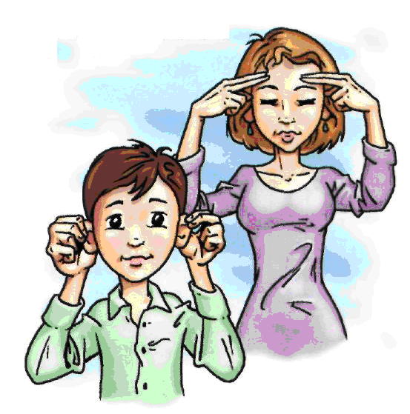
подготовила:
педагог-психолог ЦПППН, территориальная
ПМПК Соликамского городского округа
Авдеева Анна Леонидовна

Каждый из нас хоть раз в жизни сталкивался с понятием "карантин" и с успехом преодолел это явление. Главное для родителей — помнить, что ребенок не до конца может понимать, что такое коронавирус, самоизоляция, но настроения родителей дети считывают очень четко.Нужно абсолютно спокойно объяснить ребенку, что есть такая вещь — карантин. Это нужно, чтобы не заболеть. Это просто жизнь. Это не что-то такое происходит, когда завтра не наступит, это просто временно. Все это спокойно нужно донести до ребенка.
Особенно внимательными надо быть с детьми с тревожным складом характера.Ребенок видит, насколько этим обеспокоены взрослые: об этом говорят дома, по телевизору. Часть детей тревожного склада может чрезмерно близко воспринять происходящее, и целесообразно ограничить поток информации. Объяснение понятным для ребенка языком, без придания чрезмерно негативной окраски, а также четкие инструкции и контроль их выполнения — все это облегчит понимание и придаст спокойствие и ребенку, и родителю. Чтобы ребенок максимально безболезненно мог перейти на обучение из дома, следует совершить несколько простых действий. Время занятий стоит приблизить к привычному ребенку школьному графику. Расписание строить желательно по аналогии со школьным: уроки в одно и то же время, и обязательно привычные ученикам паузы — перемены.
Так как формат онлайн-обучения непривычен для ребенка, стоит уделить внимание тому, насколько правильно он понял новый материал.
Необходимо понимать, что ясные для нас, взрослых, вещи являются новой темой для ученика. Такой формат непривычен, и информация может восприниматься с пробелами.
Еще один совет — ограничить использование гаджетов. Если для онлайн-образования компьютер — это необходимость, то всевозможные игры на нем (или на других устройствах) после занятий дают лишнюю эмоциональную нагрузку и расшатывают детскую психику.
Дополнительные занятия, которые проводятся в школе при переходе на обучение на дому, также не следует исключать. Рисование, аппликации, лепка, конструирование — все это легко организовать в домашних условиях. Для разгрузки можно использовать игры.Есть игры, которые нам помогут не только чем-то увлечь ребенка, но это время с пользой. Даже восстановить те функции, которые, может быть, недостаточно развиты у ребенка, — внимание, мелкая моторика. Это и элементарное плетение бисером, и какие-то мозаики, и конструирование из кубиков лего.
Не стоит забывать и о двигательной активности во время карантина. Желательно ввести спортивные паузы между занятиями, делать зарядку, организовать игры на координацию. Здоровая еда станет хорошим дополнением к спорту, но питание не должно быть избыточным или чрезмерно калорийным.
В целом, при правильном подходе период карантина может стать очень полезным, ведь это хорошая возможность провести больше времени со своим ребенком.
Кинезиологические упражнения также помогут вам с пользой провести время.
Кинезиология – наука о развитии головного мозга через движение. Она существует уже двести лет и используется во всем мире.
Кинезиологическими движениями пользовались Гиппократ и Аристотель.

Кинезиологические упражнение– это комплекс движений, позволяющих активизировать межполушарное воздействие.

Польза, которую приносят эти упражнения, колоссальная. Ребенок не только становится сообразительным, активным, энергичным и контролирующим себя, улучшается его речь и координация пальцев. Вот некоторые из них.

Упражнения для развития мелкой моторики рук.

«Колечко1».

Последовательно соединять большой палец сначала с указательным, потом со всеми остальными – это будет прямой порядок. Задание сначала нужно сделать пальцами одной руки, затем другой. Усвоив алгоритм, движения выполняют синхронно обеими руками.

«Колечко2».

Обратные колечки – самый сложный вариант. Левая рука смыкает указательный и большой пальцы, правая — большой и мизинец. В такт счету левая и правая руки совершают одновременные разнонаправленные движения: левая рука смыкает большой палец поочередно со средним, безымянным и мизинцем, а правая соответственно с безымянным, средним и указательным. Затем следуют движения в противоположном направлении.

«Кулак – ребро – ладонь».

Выполнять движения желательно на поверхности стола. Движения должны быть четкими, с четкой последовательностью. Во втором и третьем положении следите, чтобы пальцы были выпрямлены. Сначала сделайте упражнение вместе с ребенком. Затем предложите повторить самостоятельно (до десяти раз).

«Лягушка».

Поочередно одна рука сжимается в кулак, а другая – ладонью на столе. Происходит смена положения рук.

Речевое сопровождение:
Лягушка хочет в пруд,
Лягушке скучно тут,
А пруд зарос травой,
Зеленой и густой.

«Лезгинка».

Правая рука развернута ладонью к себе, сжата в кулак, отставлен в сторону большой палец. Ладонь левой руки – параллельна полу, упирается кончиками пальцев в кулак (у основания мизинца). Теперь нужно сделать повторить позицию зеркально (правая рука собрана в кулак, левая распрямлена). Вернуться к исходному положению и повторить еще 6-8 раз. Ускоряйте темп выполнения, не забывая прижимать и оттопыривать большие. Упражнения требует тренировки, оно может получиться далеко не сразу.

«Здравствуй».

Пальцами правой руки по очереди «здороваться» с пальцами левой руки, похлопывая друг друга кончиками.

Речевое сопровождение:
Здравствуй, солнце золотое!
Здравствуй, небо голубое!
Здравствуй, вольный ветерок,
Здравствуй, маленький дубок!
Мы живем в одном краю —
Всех я вас приветствую!

«Ухо – нос».

Левой рукой возьмитесь за кончик носа, а правой рукой — за противоположное ухо. Одновременно отпустите ухо и нос, поменяйте положение рук «с точностью до наоборот».

Речевое сопровождение:
Села на нос мне, на правое ухо –
Лезет назойливо черная муха.
Снова на нос, но на левое ухо-
Кыш, улетай от меня, Цокотуха!

«Змейка».
Скрестите руки ладонями друг к другу, сцепите пальцы в замок, выверните руки к себе. Двигайте пальцем, который укажет ведущий. Палец должен двигаться точно и четко. Последовательно в упражнении должны участвовать все пальцы обеих рук.
«Крючки».
Руки сжаты в кулаки, мизинцы сцеплены друг с другом. Попеременно и попарно сцеплять пальцы на руках.

Речевое сопровождение:
Давайте, люди.
Дружить друг с другом,
Как птицы с небом,
Как ветер с лугом,
Как парус с морем,
Трава с дождями,
Как дружит солнце,
Со всеми нами.

«Бабочка».
Скрестить запястья обеих рук и прижать ладони тыльной стороной друг к другу. Пальцы прямые. «Бабочка сидит». Ладони прямые и напряжены. Пальцы не сгибать. Легким, но резким движением рук в запястьях имитировать полет бабочки.

Речевое сопровождение:

Бабочка-коробочка, улетай под облачко.
Там твои детки на березовой ветке.

«Цепочка».
Большой и указательный пальцы левой руки в кольце. Через него попеременно пропускаются колечки из пальчиков правой руки: большой — указательный, большой — средний и т. д. В упражнении участвуют все пальчики.

Речевое сопровождение:
Хоть и вредный мухомор,
Я его не трону.
Вдруг понадобиться он
Жителю лесному.

«Домик».
Руки направлены вверх. Большой, указательный и средний пальцы каждой руки прижаты к ладоням. Основания ладоней и кончики безымянных пальцев соприкасаются. Мизинец правой руки встает вертикально — «труба».

«Фонарик».
Руки направлены вверх. Одна рука зажата в кулак, ладонь другой распрямить. По сигналу происходит смена положения рук.

«Ладушки-оладушки».
Правая рука лежит ладонью вниз, а левая – ладонью вверх; одновременная смена позиции со словами:

«Мы играли в ладушки – жарили оладушки,
Так пожарим, повернем и опять играть начнем».

Дыхательные упражнения.

"Задуть свечу".
Ребенок представляет, что перед ним стоит 5 свечек. Ему нужно задуть сначала большой струей воздуха одну свечу, затем этот же объем воздуха распределить на 5 равных частей, чтобы задуть все.

"Качание головой".
Исходное положение: сидя или стоя расправить плечи, голову опустить вперед и закрыть глаза. Затем ребенок начинает покачивать головой в разные стороны и глубоко, как только может, дышать.

"Дыхание носом".
Упражнение заключается в том, что дети дышат только одной ноздрей. При этом важно правильно располагать пальцы рук: правая ноздря закрывается правым большим пальцем, левая - мизинцем левой руки. Остальные пальцы всегда направлены вверх. Важно глубоко и неторопливо дышать.

“Надуй шарик”.
Исходное положение - лежа на спине. Детям расслабить мышцы живота, начать вдох, надувая в животе воображаемый шарик, например, красного цвета (цвета необходимо менять). Пауза - задержка дыхания. Выдох - втянуть живот как можно сильнее. Пауза - вдох, при этом губы вытягиваются трубочкой и с шумом «пьют» воздух.

Кинезиологические сказки для детей.

«В лесу».
(способ организации – сидя за столом)
Однажды маленький ежонок потерялся в лесу (упражнение «ёжик». Поставить ладони под углом друг к другу, расположить пальцы одной руки между пальцами другой). Он очень испугался и стал плакать. Тут к нему подбежал зайчонок (упражнение «заяц». Указательный и средний палец вытянуты вверх, мизинец и безымянный палец прижаты к ладони большим пальцем). Он спросил у ежика: «Почему ты плачешь?». Ежик рассказал зайчику, что пошел гулять по лесу(Упражнение «кулак-ладонь». Левая рука сжата в кулак, правая ладонь лежит на столе, происходит одновременная смена положения рук), и заблудился, а теперь не знает, как найти дорогу домой (упражнение «дом». Пальцы обеих рук соединить под углом, касаясь друг друга кончиками, большие пальцы отвести в сторону и тоже соединить).Зайчик решил помочь ежонку. Они вместе пошли искать его дом (Упражнение «кулак-ладонь». Левая рука сжата в кулак, правая ладонь лежит на столе, происходит одновременная смена положения рук).В этом лесу росли большие деревья (руки вытянуты вверх. Пальцы рук сжимать в кулак и расставлять в стороны). Долго они шли (упражнение «кулак-ладонь». Левая рука сжата в кулак, правая ладонь лежит на столе, происходит одновременная смена положения рук), но дом ежика не могли найти (упражнение «дом». Пальцы обеих рук соединить под углом, касаясь друг друга кончиками большие пальцы отвести в сторону и тоже соединить). Вдруг им навстречу выбежала собачка (упражнение «собака». Ладонь поставить на ребро, большой палец выпрямить и поднять вверх. Указательный палец согнуть, остальные пальцы сомкнуть и оставить выпрямленными). Зайчик (упражнение «заяц». Указательный и средний палец вытянуты вверх, мизинец и безымянный палец прижаты к ладони большим пальцем), спросил у собачки, не знает ли она, где дом ежика?Собачка (упражнение «собака». Ладонь поставить на ребро, большой палец выпрямитьи поднять вверх. Указательный палец согнуть, остальные пальцы сомкнуть и оставить выпрямленными) сказала, что знает, где его дом (Упражнение «дом». Пальцы обеих рук соединить под углом, касаясь друг друга кончиками, большие пальцы отвести в сторону и тоже соединить). Собачка вместе с зайчиком проводили ежонка до дом(упражнение «кулак-ладонь». Левая рука сжата в кулак, правая ладонь лежит на столе, происходит одновременная смена положения рук). Ежонок очень обрадовался и угостил зайчика и собачку вкусными оладушками (упражнение «оладушки».Одна рука лежит на столе ладонью вниз, другая ладонью вверх. Происходить смена положения рук.)

«Две обезьянки».

(способ организации – сидя за столом)
Жили-были две веселые обезьянки (упражнение «ухо-нос». Левой рукой возьмитесь за кончик носа, а правой рукой — за противоположное ухо. Одновременно отпустите ухо и нос, хлопните в ладоши, поменяйте положение рук с точностью до наоборот). Обезьянки очень любили кончить рожицы (оттянуть уши вперед, затем назад, медленно считая до 10. Начать упражнение с открытыми глазами, затем с закрытыми. Повторить 7 раз). И показывать языки друг другу язык (упражнение «язык». Вытянуть язык, спрятать его).Однажды они увидели на высокой пальме((Руки вытянуты вверх. Пальцы рук сжимать в кулак и расставлять в стороны), большой и спелый кокос(упражнение «замок». Ладони прижаты друг к другу, пальцы переплести).Обезьянки наперегонки побежали к пальме(упражнение «кулак-ладонь». Левая рука сжата в кулак, правая ладонь лежит на столе, происходит одновременная смена положения рук).

Они стали смотреть на пальму, какая она высокая (упражнение для глаз «Вверх-вниз»). Затем обезьянки полезли на пальму (руки поставить перед лицом, ладонями от себя. Одна ладонь зажата в кулак, другая распрямлена, происходит смена положения рук). Они сорвали большой и спелый кокос (упражнение «замок». Ладони прижаты друг к другу, пальцы переплести).Обезьянки очень обрадовались и и затанцевали (руками встряхнуть. Кисти обеих рук расслаблены, пальцы вниз).

«Два котенка.»
(способ организации – сидя за столом)
Жил-был на свете котенок, он был белый и пушистый и звали его Снежок(дети показывают правый кулачок).Он очень любил прогуливаться по своему саду(упражнение «Кошка» со словами: «Кулачок-ладошка, так гуляет кошка»).В саду росли высокие деревья(руки вверх, развести пальцы в стороны) и низкие кустарники (кисти рук стоят на столе, пальцы разведены в стороны).
И вот однажды, Снежок вышел из своего дома, прогуляться(выполнение упражнения «Кошка» правой рукой со словами: «Кулачок-ладошка, так гуляет кошка») и увидел, что на полянке бегает черный котенок(выполнение упр. «Кошка» левой рукой со словами).Он быстро помчался к нему, чтобы познакомиться(выполнение упр. «Кошка» в быстром темпе).
Котенка звали Уголек. Они подружились и стали бегать друг за другом, наперегонки (выполнение упр. «Кошка» с одновременной сменой позиции).
И тут Снежок нашел на траве колечко (упр. «Колечко»: поочередно, соединяя в кольцо большой палец с последующими, со словами: «Раз, два, три, четыре, пять – весело колечко будем примерять!»), он стал примерять его на правую лапку, а затем на левую, но колечко оказалось ему велико.
Тогда Уголек стал его примерять(Упр. «Колечко»).И тут колечко упало и покатилось по тропинке – котята за ним(упр. «Кошка»).И привела их тропинка к пруду, на котором сидела лягушка и громко плакала, от того, что ей было грустно одной.Котята решили ее развеселить и показали ей интересную игру(упр. «Ладушки-оладушки»:правая рука лежит ладонью вниз, а левая – ладонью вверх; одновременная смена позиции со словами: «Мы играли в ладушки – жарили оладушки, так пожарим, повернем и опять играть начнем»). Лягушка развеселилась и поблагодарила котят. А потом сказала, что темнеет, приближается ночь и ей пора в пруд(упр. «Лягушка»: смена трех положений руки кулак-ребро-ладонь, со словами: «Лягушка хочет в пруд, лягушке страшно тут!»).
Котята попрощались с ней и тоже отправились домой (упр. «Кошка»).
По дороге они наблюдали, как на небе мерцают звезды(упр. «Звездочки»: правая ладонь пальцы в кулак, левая – пальцы в стороны – смена позиций).
Вот они и дошли до дома(упр. «Домик»: руки направлены вверх, большой, указательный и средний пальцы каждой руки прижаты к ладоням, основания ладоней и кончики безымянных пальцев соприкасаются). Уставшие они улеглись на коврике (вытянуть пальцы из кулачка) и уснули.

Упражнение "Зеркальное рисование».
Положить на стол чистый лист бумаги. Взять в обе руки по карандашу или фломастеру. Начать рисовать одновременно обеими руками зеркально-симметричные рисунки, буквы, цифры. При выполнении этого упражнения расслабляются глаза и руки. Когда деятельность обоих полушарий мозга синхронизируется, заметно увеличится эффективность работы всего мозга.

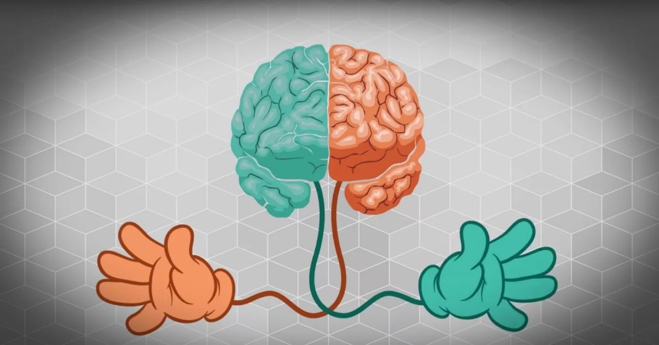
К слову, в кинезиологии есть такой любопытный прием, не только полезный, но и увлекательный. Большинство из нас выполняют рутинные ежедневные физические действия правой рукой (левши — левой). А что, если поэкспериментировать, пробуя чистить зубы, причесываться, брать в руки те или иные предметы и так далее, другой рукой? Исследования показывают, что выполнение обычного действия «неудобной» рукой активизирует новые участки мозга и помогает развивать новые контакты между клетками мозга. Такие упражнения очень нравятся детям.

Предлагаемые выше упражнения можно выполнять и взрослым, и детям, они бодрят, тонизируют, снимают усталость, развивают внимание и память, а также значительно повышают способность концентрироваться на выполняемой работе.

БУДЬТЕ ЗДОРОВЫ!

